La Federación de Enseñanza de USO- Valladolid convoca I CONCURSO DE CARTELES en los centros educativos con el objetivo de que nuestros alumnos vayan construyendo modelos igualitarios de relación entre las personas.
Somos conscientes que trabajando una educación inicial en igualdad con nuestros alumnos se pueden prevenir estereotipos y barreras sexistas y buscar una solución que prevenga este problema.

Desde nuestra Federación de Enseñanza queremos dar respuesta y comprometernos con esta gran desigualdad.

Por todo ello, convocamos un concurso que consiste en la presentación de un dibujo en formato DIN A-4 sobre Educación para la Igualdad.

Se presentará en sobre cerrado, dicho sobre contendrá el cartel sin doblar y un folio donde figurarán los datos del centro, los datos del profesor tutor y los del alumno participante.

Destinatarios: alumnos del 2º ciclo y del 3 ciclo de E. Primaria.

Plazo de presentación: desde el día 17 de marzo hasta el de 21 abril de 2010.

Lugar de presentación: en la dirección de la sede de Valladolid que figura en el reverso del díptico.

El jurado estará compuesto por dos representantes de la federación de enseñanza de Valladolid, que valorarán los carteles que se hayan presentados.

Premio para el tercer ciclo de primaria:
-Un lote de 12 libros de lectura para el centro, un reproductor MP4 para el alumno ganador y una noche para dos personas en el hotel Lasa Sport, para el tutor.

Premio para el segundo ciclo:
-Un lote de l2 libros de lectura para el centro, una bicicleta para el alumno ganador y una noche para dos personas en el hotel Lasa Sport, para el tutor.

La entrega del premio se llevará a cabo el día 28 de Abril en nuestra sede, sito en C/ Flores, 4 Bajo. El centro que haya resultado ganador se les comunicará previamente el día de la entrega del premio.

Los carteles ganadores se publicarán en nuestra revista nacional “Unión Sindical” de la FE-USO.

FEUSO-LEÓN
C/SantaClara,2-entp.Izda
24002 - LEON
Tel.:987233650 ; E-mail: enseñanza.leon@usocyl.es
FEUSO-SALAMANCA
PérezOliva,2,1º
37005 - SALAMANCA
Tel.:923227956 ; E-mail: enseñanza.salamanca@castillayleon.uso.es
FEUSO-VALLADOLID
Flores,4-Bajo
47005VALLADOLID
Tel.:983213660; E-mail: enseñanza.valladoli@usocyl.es
FEUSO-SEGOVIA
JoséZorrilla,57-1º
40002SEGOVIA
Tel.:921424654; E-mail: segovia@uso.es
FEUSO-SORIA
VicenteTutor,6-3ª
42001SORIA
Tel.:975240744; E-mail:soria@uso.es
FEUSO-ZAMORA
Pza. de Alemania,3,7ª
49014 ZAMORA;
Tel.: 980514884;E-mail:Zamora@uso.es
FEUSO-PALENCIA
Pza. Abilio Calderon,4,4ªpla.ede.AISS
34001 PALENCIA
Tel.: 979748447; E-mail: Palencia@uso.es

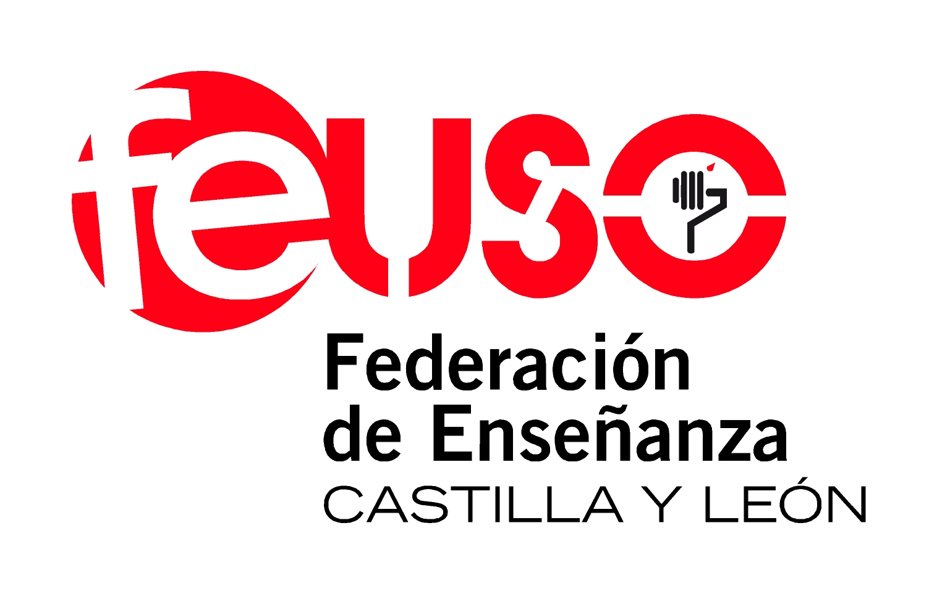

I CONCURSO DE CARTELES
“EDUCAR EN IGUALDAD”

